「いちばん！」Ver2.0 不具合及び変更要望
- 枠作成時に左右の余白を設定して中央揃えすると、余白を認識しての中央揃えの整列は出来るが、上下余白を設定した場合に中央揃え等の整列が出来ない。
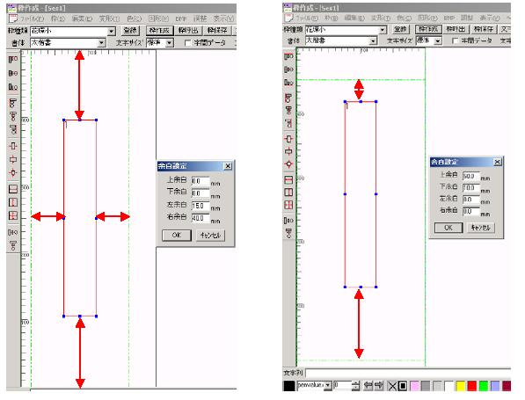
- カーソル枠整列ボタンの上に置くとコメントが表示されるが、中央移動のボタンだけコメントが表示されない。
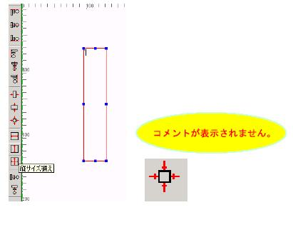
３、「外字作成」にて「ファイル」→「環境設定」の「環境設定」メニューを外して下さい。
４、ピッチ複写にて、それぞれ個数＆間隔を入力後に左上に表示するのではなく、現在位置を基準とした位置にてピッチ複写されるように変更して下さい。
５、「外字作成」にて「編集」の「選択解除」を枠作成画面の「全選択」に統一する。
６、「外字作成」にて、枠作成画面同様に右クリックで作業メニューを表示するように。

質問
「図形」の「多角形」での図形の閉じ方を教えて下さい。

